Підказки з безпеки в інтернеті для дітей і підлітків
- Завжди будьте обережні при користуванні Інтернетом. Якщо зображення або текст, що з'явилися на екрані, дратують тебе, розкажи про це батькам або вчителям.
- Пам'ятай, що у тебе не буде неприємностей, якщо ти розкажеш дорослим про потенційно небезпечної інформації, з якою зіткнувся в Інтернеті.
- Якщо ти почуєш чи побачиш, що твої друзі заходять в «небезпечні зони», нагадай їм про можливі небезпеки і порадь, як їм правильно вчинити.
- Тримай всю особисту інформацію при собі (включаючи фотографії, ім'я, імена членів родини, номер телефону).
- Пам'ятай, що не все, що ти прочитаєш в Інтернеті є істиною. Будь готовий самостійно приймати рішення про те, що для тебе добре, а що - погано. Запитай думку батьків або близьких, якщо це необхідно.
- Будь уважний при завантаженні безкоштовних файлів і ігор на комп'ютер, тебе можуть обдурити: натиснувши на посилання, ти можеш потрапити в «небезпечну зону» або завантажити на свій комп'ютер вірус.
- Залишай номер свого мобільного телефону тільки родичам і друзям. Якщо ти отримав ображають повідомлення, розкажіть про це батькам.
- Завжди приймай допомогу від дорослих або друзів, які знаються на питаннях безпечного Інтернету. Мама і тато можуть не знати відповідей на всі питання, що цікавлять вас.
Обговоріть запропоновані ідеї щодо збереження безпеки в мережі Інтернет зі своїми друзями. Можливо, ви придумаєте нові і доповніть список підказок!

Популярний комп'ютерний сленг
Айболіт - антивірусна програма
Блін - компакт-диск
Глюк - якийсь збій в програмі, помилка
Буквар - книжка або керівництво користувача
Виснути - перестати реагувати на зовнішні подразники
Око, що дивилося - монітор
Надіслати файл - грубо відмовити
Собака, пельмень - значок @
Серафима - SIM-карта

Спам - повідомлення

Психологічна служба
ЗОШ І_ІІІ ступенів № 4
з поглибленим вивченням англійської мови

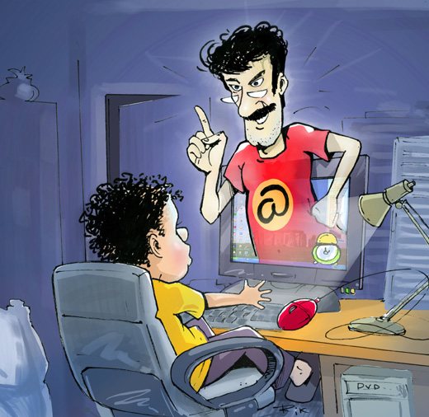

підказки для дітей

Комсомольськ
2015

Дорогий друже!
Інтернет багато в чому схожий на реальне життя. Знаходити щось нове, спілкуватися з друзями, обмінюватися фотографіями і відеороликами та, можливо, заводити нові знайомства - здорово і цікаво.
АЛЕ, як і в реальному житті, в Інтернеті потрібно дотримуватися простих правил безпеки.
Як захиститися від негативного використання персональної інформації в соціальних мережах?
1. Особисте - означає тільки для тебе
Бережи свою особисту інформацію. Не розголошуй такі особисті дані, як ім'я, номер школи, вік, домашню адресу або номер телефону.
Паролі - це дуже особиста інформація - тримай її у таємниці. Вибери пароль, про який ніхто не зможе здогадатися.
По можливості використовуйте псевдоніми.
Подумай, перш ніж розмістити матеріал в Інтернеті або відкрити до нього доступ.
В Інтернеті діє принцип «все, що ви виклали, може бути використано проти вас». Наприклад, відеоролик бійки може стати доказом для суду, демонстрація багатства наведе на вас грабіжників, а докладні дані про себе підкажуть їм, де і як вас краще пограбувати.
2.Поважай себе
Багато хто забуває, що образи в Інтернеті ранять так само, як і в реальному житті. Не терпи агресію на свою адресу. Блокуй або не відповідай тим, хто тебе принижує.
Не ображай інших користувачів. За грубе поводження тебе можуть заблокувати.
Якщо щось в Інтернеті тобі здається небезпечним, повідом про це дорослому, якому ти довіряєш.
3.Буть пильним!
Інтернет схожий на великий місто з різними районами. Не втрачай здоровий глузд в Інтернеті.
Будь обережний з новими для тебе людьми, яких ти зустрічаєш в мережі, навіть якщо вони здаються доброзичливими. Обережно підходите до вибору друзів, не приймайте всі заявки поспіль для кількості. Радість від великої кількості «друзів» швидко зміниться неприємностями. В соцмережі може бути тільки той, хто добре відомий - бажано в реальному житті.
Якщо ти вирішив зустрітися з людиною, з якою спілкувався тільки в Інтернеті, признач зустріч в громадському місці.
Не відкривайте доступ до своїх особистих сторінок незнайомим людям.
ПАМ'ЯТАЙ:
•Не розголошуй особисті дані.
• Не терпи агресію на свою адресу і не ображай сам інших користувачів.
• Будь обережний з новими знайомими.
• Чим менше ви дасте інформації про себе - тим безпечніше.

